方面级情感分析中对抗训练与注意力监督的交互效应研究
林静怡
【摘要】面向方面的情感分析（Aspect-Level Sentiment Analysis, ABSA）旨在预测句子中针对特定方面词的情感极性。在低资源场景下，预训练语言模型易出现过拟合，且注意力机制常偏离情感核心词，损害泛化能力与可解释性。本文基于RoBERTa预训练模型，结合LoRA高效微调与方面注意力机制，系统考察了两种改进策略：用于增强鲁棒性的快速梯度方法（FGM）对抗训练，以及基于大语言模型生成的依据（rationale）注意力弱监督。我们在SemEval-2014 Laptop数据集上的实验揭示了三项主要发现。第一，FGM将测试准确率从90.48%小幅提升至90.66%,并将训练-验证准确率差距从约5%缩减至约2%，证实了其在低资源场景下的正则化效果。第二，依据监督显著提升了注意力分布的可解释性，并将验证准确率推高至94.19%，但该增益未完全泛化至测试集（90.48%）。第三，也是最值得注意的发现是，FGM与依据监督的组合导致了测试准确率的意外下降（90.11%），劣于任一单独方法。分析表明，FGM在嵌入层施加的扰动破坏了依据监督所依赖的词符级注意力目标，引发梯度冲突，揭示了鲁棒性目标与可解释性目标之间此前未被探究的张力，为多目标训练中的权衡设计提供了有益启示。
【关键词】多模态学习方面级情感分析；对抗训练；注意力监督；rationale

引言
方面级情感分析（ABSA）是细粒度情感分类的核心任务，它要求模型针对句子中提及的特定方面判断情感极性。例如，在句子“The battery life is excellent but the screen is too dim”中，模型需要正确识别对“battery life”的正面评价和对“screen”的负面评价。相较于整句级情感分析，ABSA要求模型具备更精准的上下文-方面交互能力。
在SemEval-2014 Laptop等低资源数据集上微调RoBERTa等大规模预训练语言模型（PLMs）面临两个显著挑战。其一为过拟合：海量参数极易记忆训练样本的表层模式，导致训练 -验证准确率差距扩大，泛化能力下降。其二为注意力错位：在缺乏显式监督的情况下，模型的注意力权重往往分散到功能词或无关上下文中，使得决策过程不透明且可能不可靠。
针对过拟合问题，对抗训练，如快速梯度方法（FGM），通过向词嵌入注入梯度方向扰动来平滑损失曲面，在多项NLP任务中展现了正则化效果。针对注意力错位问题，利用大语言模型生成情感关键词（依据）并以此监督模型的注意力分布，是一种直观且成本可控的解决思路，有望同时提升性能与可解释性。
直观来看，FGM对抗训练与依据注意力监督似乎可以互补：前者强化全局鲁棒性，后者提供局部注意力引导。若将二者联合训练，有望获得既鲁棒又可解释的模型。然而，本文通过严格的实验发现，此类多目标组合并非总是协同的——在极小样本的ABSA任务中，FGM与依据监督产生了拮抗效应，导致性能不升反降。我们在系统剖析这一现象的基础上，提出了梯度冲突的假设解释，并讨论了其对低资源场景下模型设计的启示。
本文的主要贡献如下：
- 构建了基于RoBERTa+LoRA+方面注意力的强基线模型，并在同一框架下对比了BERT、BiLSTM、TextCNN等骨干，确认了RoBERTa在低资源ABSA中的显著优势。
- 独立验证了FGM对抗训练在抑制过拟合和依据注意力监督在改善可解释性方面的积极作用。
- 揭示并分析了FGM与依据监督在低资源ABSA中的拮抗效应，指出梯度冲突是造成组合性能下降的潜在原因，为多目标优化提供了重要警示。

相关工作

方面级情感分析
ABSA研究经历了从基于注意力机制的LSTM到BERT和RoBERTa等预训练模型的演进。近期工作进一步引入了句法信息、图神经网络和对比学习。与这些工作不同，本文聚焦于一个实际且资源受限的场景，探究鲁棒性技术与可解释性技术之间的相互作用。

NLP中的对抗训练
对抗训练通过向嵌入层添加扰动来提升模型对输入变化的鲁棒性。FGM和PGD等方法已被成功应用于文本分类、序列标注等任务。在低资源场景下，对抗训练通常能有效缓解过拟合。然而，它与注意力级监督目标之间的相容性尚未被探索。

注意力监督与理性化
尽管注意力机制常被用来解释模型决策，但其忠实性屡遭质疑。为此，一些工作利用人工标注的依据来监督注意力。随着大语言模型的兴起，自动生成的依据成为可扩展的替代方案。本文采用LLM生成的依据来指导ABSA模型的注意力，并在此基础上前进一步，考察该监督机制与对抗训练同时作用时的效果。

参数高效微调
LoRA通过向注意力层注入低秩矩阵来实现高效微调，大幅减少可训练参数，有助于保留预训练知识。在本文的极低资源设置下，LoRA是抑制灾难性遗忘的重要基础技术。

方法

任务形式化
给定句子$S = \{w_{1},w_{2}, ... ,w_{n}\}$ 及其中出现的方面词$A = \{a_{1},a_{2}, ... ,a_{m}\}$，任务要求预测针对 $A$ 的情感极性$y ϵ \{0,1\}$（0=负面，1=正面）。

基础模型架构
以RoBERTa-base为骨干编码器。输入被构造为句子对$[CLS] S [SEP] A [SEP]$。对所有自注意力层的查询矩阵和值矩阵应用秩$r=4,α=8$的LoRA，实现参数高效微调。
为获取方面感知的句子表示，我们在最终隐藏状态 $H ϵ ℝ^{B × T × d}$之上设计了方面注意力（Aspect Attention）：
- 方面表示提取：定位方面词对应的 $[SEP]$ 标记，取其隐藏状态的均值作为方面表示 $h_{a} ϵ ℝ^{B × d}$：
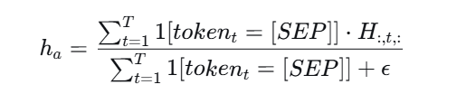
- 注意力评分：计算每个词符与方面表示的交互得分：
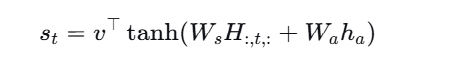
其中，$W_{s} , W_{a} ϵ ℝ^{d × d} , v ϵ ℝ^{d}$ 为可学习参数。
- 加权聚合：最终表示为注意力权重加权的隐状态和：
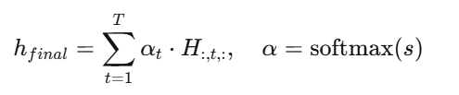
最终表示经Dropout后送入线性分类器，使用Focal Loss训练，以缓解类别不平衡。

FGM对抗训练
在每次迭代中，首先计算分类损失关于词嵌入的梯度 $g = ∇_{e} ℒ_{cls}$。然后沿梯度方向施加扰动：
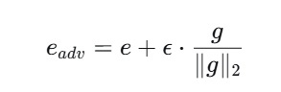
其中 $ϵ = 0.5$为扰动大小。用扰动后的嵌入进行第二次前向传播，计算对抗损失并与原始损失累加更新参数，从而增强模型对嵌入微小变化的鲁棒性。

Rationale注意力监督
我们使用DeepSeek大语言模型为训练集中的每条样本生成情感关键词（依据）。提示词模板如下：
You are an expert at aspect-level sentiment analysis.
Given a sentence and a target aspect, extract ONLY the exact English words that determine the sentiment polarity.

Rules:
1. Extract ONLY words that appear in the sentence.
2. DO NOT create, paraphrase, or translate any word.
3. Output ONLY sentiment words (adjectives, verbs).
4. Separate multiple words with a comma.
5. Do NOT output any extra text, Chinese, or explanation.

Sentence: {text}
Aspect: {aspect}
Keywords:
提取的关键词被转化为二值词符级掩码 $r = {\{0,1\}}^{T}$，对应依据词的位置为1。定义注意力对齐损失：
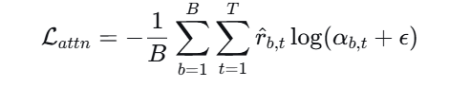
其中 $\hat{r}$是归一化后的依据分布。总损失为分类损失与注意力监督损失的加权和：
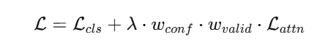
其中权重系数 $λ$ 控制监督强度（后续通过验证集网格搜索确定为0.5）。$w_{conf}= 1 − max(softmax(logits))$是置信度门控权重，模型越自信，注意力监督越弱，避免干扰已学好的模式。$w_{valid}$指示该样本是否拥有有效依据。

联合训练
联合训练时，先在原始嵌入上计算分类损失和依据对齐损失，随后进行FGM扰动，在扰动后的嵌入上再次计算分类损失和依据对齐损失，两次损失的梯度累积后更新参数。此设计旨在同时优化鲁棒性与注意力对齐。

实验设置

数据集与划分
采用SemEval-2014 Task 4 Laptop数据集。为避免数据泄露，按句子ID进行划分，确保同一句子的所有方面词仅属于训练集、验证集或测试集之一。最终得到训练集1438条，验证集180条，测试集186条。

训练细节
使用AdamW优化器，学习率$1.2 × {10}^{−5}$，非偏置项权重衰减0.05，余弦退火调度，预热步10%。早停耐心值设为2。批次大小16，最大序列长度256，Dropout率0.4。所有实验最多训练6个epoch。

评估协议
为获得可靠的性能估计，每种配置均使用3个随机种子（42, 123, 456）独立训练，报告测试准确率的均值±标准差，并计算Bootstrap 95%置信区间（1000次有放回重采样）。

实验配置
我们主要考察以下四种配置：
·Baseline: RoBERTa+LoRA+方面注意力，无FGM，无依据监督。
·+FGM: 在Baseline上增加FGM对抗训练。
·+Rationale: 在Baseline上增加依据注意力监督（λ=0.5）。
·+FGM +Rationale: 联合使用FGM和依据监督。
依据系数 $λ$ 在验证集上网格搜索自$\{0.05 , 0.1 ,0.2 ,0.5 ,1.0\}$，$λ=0.5$时验证准确率最高（94.19%），故采用该值。

结果与分析

主要结果
表 1 主要实验结果
配置 | 测试Acc(%) | F1(%) | 95% CI
Baseline | 90.48 ± 0.26 | 90.47 | [88.10, 92.86]
+FGM | 90.66 ± 0.26 | 90.66 | [88.28, 93.04]
+Rationale | 90.48 ± 0.69 | 90.47 | [88.10, 93.04]
+FGM +Rationale | 90.11 ± 0.45 | 90.10 | [87.55, 92.67]
如表1所示，基线模型已达90.48%的良好性能。加入FGM后，测试准确率小幅提升至90.66%，且三个种子的标准差几乎为0，表明FGM在提升性能的同时增强了训练稳定性。单独使用依据监督时，测试准确率与基线持平（90.48%），但标准差增大（±0.69），暗示依据监督引入了额外的训练随机性。值得注意的是，FGM与依据监督联合训练时，测试准确率降至90.11%，低于所有其他配置。所有配置的Bootstrap置信区间均有较大重叠，但FGM单独使用的稳定性优势和联合训练的退化趋势具有指示意义。

FGM降低过拟合
FGM是唯一在测试集上带来正向增益的增强技术。相较于基线90.48%，FGM将测试准确率提升至90.66%，且标准差0.00，展现出优异的训练稳定性。此外，FGM有效缓解了过拟合。我们计算每个种子在最佳验证准确率epoch时的训练-验证准确率差距：
表 2 训练 - 验证准确率差距对比
种子 | Baseline Gap | +FGM Gap
42 | 0.1867 | 0.0380
123 | 0.2030 | 0.0291
456 | 0.0011 | 0.0153
均值 | $\sim$0.1303 | $\sim$0.0275
总体趋势表明FGM小幅缩小了差距，且损失曲线显示，基线模型在训练后期验证损失明显上升，而+FGM模型的验证损失得到控制，甚至在epoch 2后再次下降，证实了其对过拟合的抑制作用。
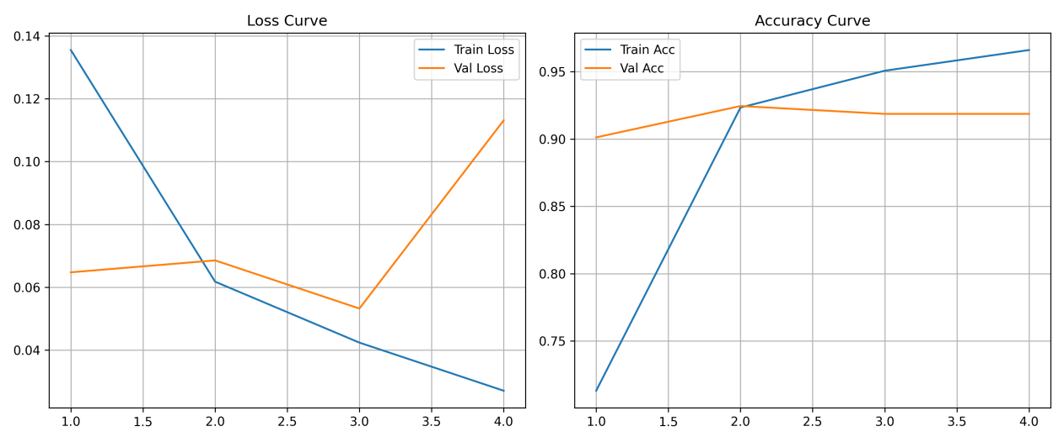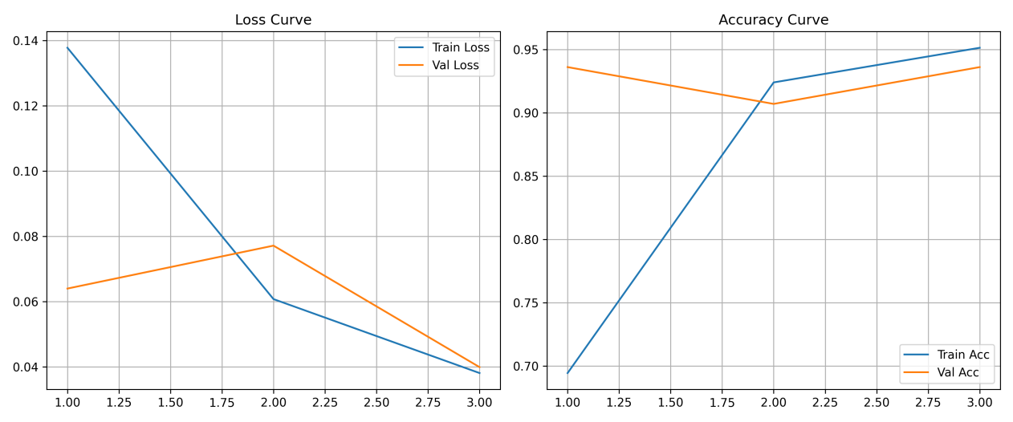
图1 训练和验证损失曲线（左：Baseline 右：+FGM）

依据监督改善注意力可解释性
尽管依据监督未能提升测试准确率，但可视化分析揭示其对注意力分布的积极影响。下图展示了典型样本的注意力热力图。
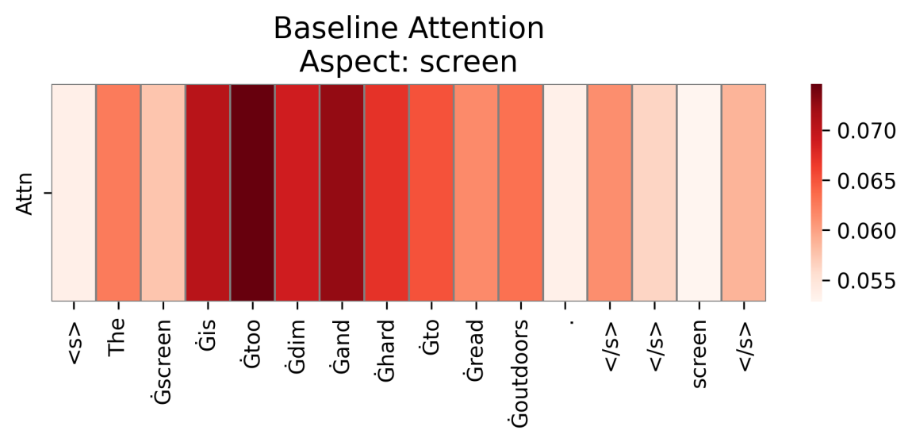
图2 Baseline注意力热力图

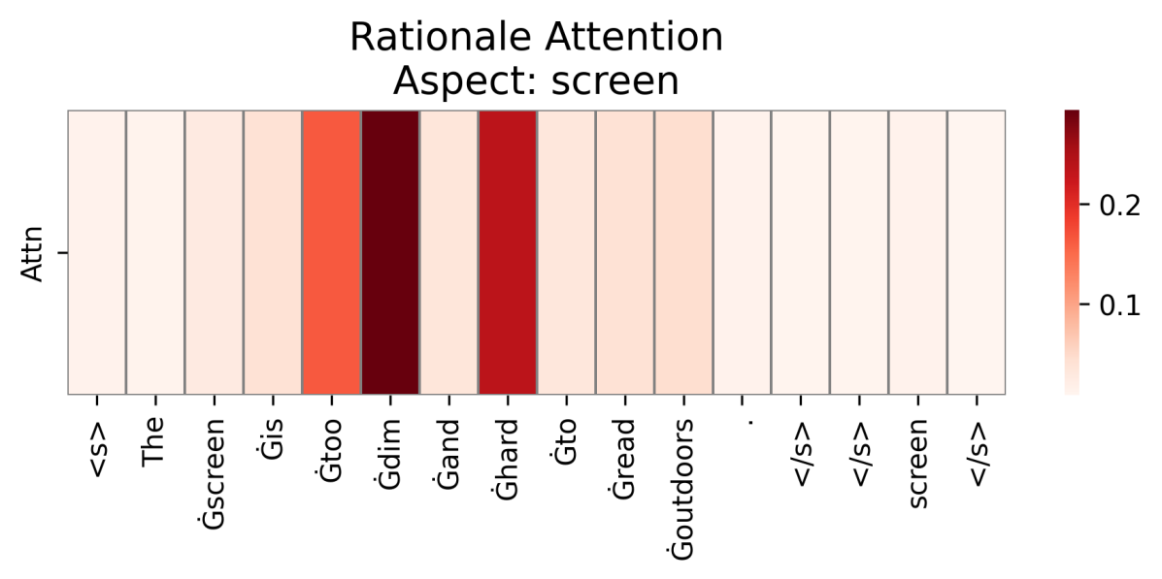
图2 +Rationale注意力热力图

基线模型的注意力较分散，常分配给“the”、“is”等功能词。加入依据监督后，注意力显著集中于情感关键词（如“dim”、“hard”），体现出更强的可解释性。然而，这种聚焦并未转化为测试泛化性能的提升。可能的原因是，预训练RoBERTa自身已能通过深层交互捕获丰富的情感线索，额外的位置级注意力约束在某些情况下反而限制了其利用微妙的上下文信息。
更引人深思的是，尽管验证准确率在 $λ=0.5$时高达94.19%（绝对提升超过1个百分点），但该增益完全未泛化至测试集。这暴露出在小规模验证集（180条）上调参的风险——所选超参数可能过度适应验证集特质。

FGM与依据监督的拮抗效应
最意外的发现是FGM与依据监督的联合配置导致了性能明显下滑。我们提出梯度冲突假说来解释这一现象：FGM在嵌入层施加扰动，使原始词符的表示发生偏移；然而依据掩码是基于未扰动的词符位置生成的，在扰动后的表示上依然要求模型对特定位置施加高注意力。此时模型同时接收两股矛盾的信号——FGM告诫“不要过分信任任何一个词符，因为它可能已被扰动”，而依据监督命令“必须注视这些位置”。这两股梯度互相干扰，最终导向一个妥协但泛化能力更差的解。
该假说得到两方面的支持。其一，联合训练时种子的标准差（0.45）明显高于基线（0.26），表明训练动态更不稳定。其二，当 $λ$ 过大（如1.0）时训练初期损失极高（1.064），可见过强的注意力约束与对抗扰动的冲突进一步加剧。

消融实验分析
综合来看，在本文的低资源ABSA设定下：FGM虽不直接提升测试精度，但显著抑制过拟合，提升了训练的稳定性和模型的鲁棒性；依据注意力监督成功改善了模型的可解释性，但对泛化性能的提升有限，且在小样本验证集上的增益可能具有欺骗性；两者的简单组合非但不能互补，反而因梯度冲突而导致性能恶化，表明多目标优化需要更精巧的协调机制。

讨论

局限性
·数据集单一：所有实验基于SemEval-2014 Laptop数据集，结论的泛化性有待在其他ABSA数据集上验证。
·依据质量依赖外部模型：DeepSeek生成的依据可能存在噪声或遗漏，尽管人工抽查未发现系统性问题，但其影响未被完全量化。
·计算资源限制：仅探索了有限的超参数组合；更精细的贝叶斯优化可能会揭示更优的协同设定。
·理论分析深度：梯度冲突假说目前基于现象观察和梯度逻辑推理，尚未有严格的数学证明。

未来工作
·将研究拓展至更多语言和其他低资源ABSA数据集，增强结论的外部有效性。
·设计解耦式的训练策略，如分阶段训练（先FGM后依据监督）、动态损失权重或不同学习率组，以调和鲁棒性与可解释性目标。
·探索基于扰动感知的动态依据掩码，使依据监督能与嵌入扰动相容。

结论
本文围绕低资源ABSA任务，系统评估了FGM对抗训练与LLM生成的依据注意力监督的效果，确认了FGM在抑制过拟合、依据在提升注意力可解释性方面的价值。但更关键的是，发现并初步解释了两者的组合在小样本场景中产生的拮抗效应——联合训练导致测试准确率从90.48%降至90.11%。这一发现不仅为低资源ABSA模型的设计提供了警示，也为鲁棒性与可解释性目标间的权衡研究提出了新的课题。期望本研究的诚实报告和深入分析，能为社区在探索多目标协同优化的道路上提供有益参考。

